Πολικές συντεταγμένες-Καρτεσιανές συντεταγμένες

- Ορίζουμε την αρχή των αξόνων και έναν άξονα αναφοράς . Το σημείο βρίσκεται σε απόσταση r από την αρχή των στην κατεύθυνση της γωνίας θ η οποία μετριέται αριστερόστροφα από τον άξονα αναφοράς.
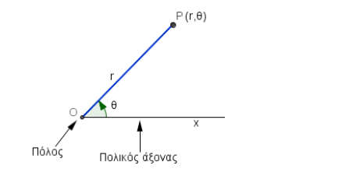
- Σε κάθε σημείο Ρ του επιπέδου αντιστοιχίζεται ένα ζεύγος (r,θ) πραγματικών αριθμών και μάλιστα
  - Ο αριθμός r δηλώνει την απόσταση από το Ο
  - Ο αριθμός θ δηλώνει την θετική γωνία ξεκινώντας από τον θετικό άξονα
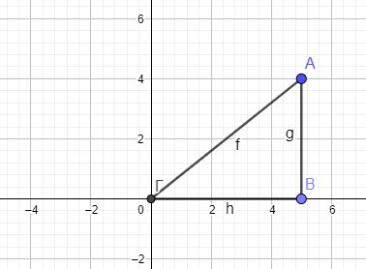
Με βάση το ορθογώνιο ΟΑΒ έχουμε:
χ=r cosθ sinθ=y/r Άρα χ²+y²=r²
y=r sinθ cosθ= x/r

Παράδειγμα 1

Έστω ένα σημείο με συντεταγμένες (x,y)=(-3,50 , -2,50) . Να βρεθούν οι πολικές συντεταγμένες.

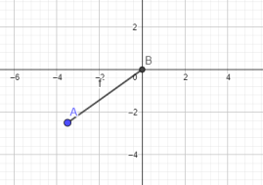
Λύση

r=$\sqrt{x^{2}+y^{2}}$=$\sqrt{{(-3,5)}^{2}+{(-2,5)}^{2}}$=4,3
tanθ=y/x=-2,5/-3,5=0,714 άρα η γωνία είναι θ=216⁰

Παράδειγμα 2
Έστω ένα σημείο με συντεταγμένες Α(-5,5) . Να βρεθούν οι πολικές συντεταγμένες του

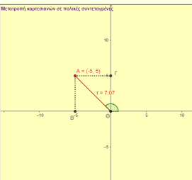
Λύση
r=$\sqrt{x^{2}+y^{2}}$=$\sqrt{{(-5)}^{2}+{(5)}^{2}}$=7,07
tanθ=y/x=5/-5=-1 Άρα θ=3π/4= 135⁰

Παράδειγμα 3
Δίνεται το σημείο Ρ(7, π/4) σε πολικές συντεταγμένες. Να βρείτε τις καρτεσιανές συντεταγμένες.

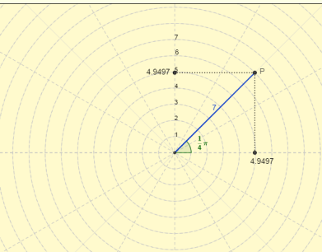
Λύση
χ=r cosθ=7 cosπ/4=7 0,7071=4,9497
y=r sinθ=7 sinπ/4=4,9497

Παραμετρικές εξισώσεις

Η γραφική παράσταση μιας εξίσωσης της μορφής y = f(x), όπου η f είναι μια συνάρτηση, δεν τέμνεται περισσότερες από μία φορές με μια κατακόρυφη γραμμή. Υπάρχουν ωστόσο πολλές γραφικές παραστάσεις, όπως οι κύκλοι και κάποιες παραβολές, που δεν ικανοποιούν το κριτήριο της κατακόρυφης γραμμής. Για να μελετήσουμε αυτές τις γραφικές παραστάσεις, χρειαζόμαστε ένα διαφορετικό μοντέλο. Ένα από τα μοντέλα αυτά χρησιμοποιεί ένα ζεύγος εξισώσεων και μια τρίτη μεταβλητή, η οποία ονομάζεται παράμετρος.
ΟΡΙΣΜΟΣ Υποθέτουμε ότι οι x = x(t) και y = y(t) είναι δύο συναρτήσεις μιας τρίτης μεταβλητής, t, που ονομάζεται παράμετρος, και οι οποίες ορίζονται στο ίδιο διάστημα I. Τότε οι εξισώσεις: x = x(t) y = y(t) όπου το t ανήκει στο I, ονομάζονται παραμετρικές εξισώσεις και η γραφική παράσταση των σημείων που ορίζονται από την: (x, y) = (x(t), y(t)) ονομάζεται επίπεδη καμπύλη.
ΠΑΡΑΔΕΙΓΜΑ 1
Σχεδίαση μιας επίπεδης καμπύλης Σχεδιάστε την επίπεδη καμπύλη που παριστάνεται από τις παραμετρικές εξισώσεις: x(t) = 3t² y(t) = 2t −2 ≤ t ≤ 2
Λύση
Σε κάθε αριθμό t, με −2 ≤ t ≤ 2, αντιστοιχεί ένας αριθμός x και ένας αριθμός y που είναι οι συντεταγμένες ενός σημείου (x, y) πάνω στην καμπύλη. Στον Πίνακα 1 καταχωρούμε διάφορες επιλογές της παραμέτρου t και των αντίστοιχων τιμών των x και y. Η κίνηση αρχίζει όταν είναι t = −2 στο σημείο (12, −4) και σταματά όταν είναι t = 2 στο σημείο (12, 4). Στο Σχήμα 2 βλέπουμε την επίπεδη καμπύλη με παραμετρικές εξισώσεις x(t) = 3t 2 και y(t) = 2t. Τα βέλη υποδεικνύουν τον προσανατολισμό της επίπεδης καμπύλης καθώς αυξάνεται η τιμή της παραμέτρου t.
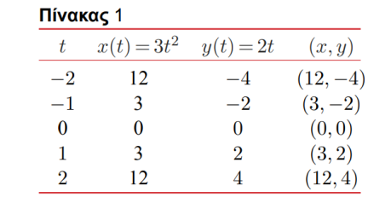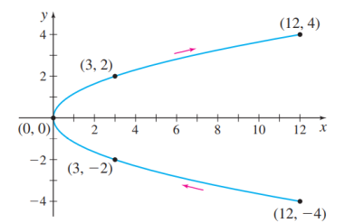
Εύρεση καρτεσιανής εξίσωσης για καμπύλη που παριστάνεται παραμετρικά
Πρέπει να είστε εξοικειωμένοι με την επίπεδη καμπύλη στο Σχήμα 2. Για να την αναγνωρίσουμε, θα βρούμε την αντίστοιχη καρτεσιανή εξίσωση εξαλείφοντας την παράμετρο t από τις παραμετρικές εξισώσεις: x(t) = 3t² y(t) = 2t −2 ≤ t ≤2.
Άρα x=$\frac{3}{4}$ y²

ΠΑΡΑΔΕΙΓΜΑ 2
Καρτεσιανή εξίσωση για επίπεδη καμπύλη που παριστάνεται παραμετρικά Βρείτε μια καρτεσιανή εξίσωση της καμπύλης με παραμετρικές εξισώσεις:
x(t) = Rcost y(t) = Rsin t όπου το R > 0 είναι σταθερά.
‘Αρα x²+y²=R²
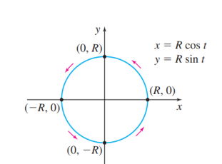

Προσέξτε ότι, κατά την ανάλυση των παραμετρικών εξισώσεων στο Παράδειγμα 2, δεν υπάρχουν περιορισμοί για το t, οπότε το t παίρνει τιμές από το −∞ μέχρι το +∞. Ως αποτέλεσμα, ο κύκλος επαναλαμβάνεται κάθε φορά που το t αυξάνεται κατά 2π. Αν θέλουμε να περιγράψουμε μια καμπύλη που να περιλαμβάνει ακριβώς μία περιστροφή με αριστερόστροφη φορά, τότε πρέπει να περιορίσουμε το πεδίο ορισμού σε ένα διάστημα με μήκος 2π. Για παράδειγμα, μπορούμε να χρησιμοποιήσουμε τις: x(t) = R cost y(t) = R sin t 0 ≤ t ≤ 2π
ΠΑΡΑΔΕΙΓΜΑ 3
Βρείτε τις καρτεσιανές εξισώσεις για τις επίπεδες καμπύλες που παριστάνονται από τις παρακάτω παραμετρικές εξισώσεις. Σχεδιάστε κάθε καμπύλη και δείξτε τον προσανατολισμό της.
α) x(t) = R cost y(t) = R sin t, με 0 ≤ t ≤ π και R > 0
β) x(t) = R sin t y(t) = R cost, με 0 ≤ t ≤ π και R > 0

Λύση
Η καρτεσιανή εξίσωση παριστάνει ένα κύκλο με ακτίνα R και κέντρο την αρχή των αξόνων. Στις παραμετρικές εξισώσεις είναι 0 ≤ t ≤ π, οπότε η καμπύλη αρχίζει όταν t = 0 στο σημείο (R, 0), περνάει από το σημείο (0, R) όταν t = π/ 2 , και σταματάει όταν t = π στο σημείο (−R, 0). Η καμπύλη είναι ένα άνω ημικύκλιο με ακτίνα R με αριστερόστροφο προσανατολισμό, όπως βλέπουμε και στο Σχήμα . Αν λύσουμε την εξίσωση (1) ως προς y, βρίσκουμε την καρτεσιανή εξίσωση του ημικυκλίου: όπου −R ≤ x ≤ R

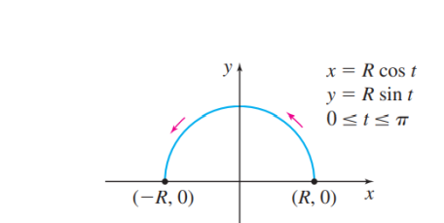

Η καρτεσιανή εξίσωση παριστάνει ένα κύκλο με ακτίνα R και κέντρο την αρχή των αξόνων. Στις παραμετρικές εξισώσεις είναι0 ≤ t ≤ π, οπότε η καμπύλη αρχίζει όταν t = 0 στο σημείο (R, 0), περνάει από το σημείο (0, R) όταν t = π 2 και σταματάει όταν t = π στο σημείο (−R, 0). Η καμπύλη είναι ένα δεξί ημικύκλιο με ακτίνα R με δεξιόστροφο προσανατολισμό, όπως βλέπουμε και στο Σχήμα 5. Αν λύσουμε τη σχέση (2) ως προς y, βρίσκουμε την καρτεσιανή εξίσωση του ημικυκλίου:

ΠΑΡΑΔΕΙΓΜΑ 4
Βρείτε μια καρτεσιανή εξίσωση της επίπεδης καμπύλης με παραμετρικές εξισώσεις:
x(t) = cos(2t) y(t) = sin t − π /2 ≤ t ≤ π/ 2
Λυση
Χρησιμοποιούμε όμως μια τριγωνομετρική ταυτότητα που περιλαμβάνει τα cos(2t) και sin t, δηλαδή την sin² t = [1 − cos(2t)] /2 . Τότε έχουμε: y² = sin² t = [1 − cos(2t) ]/2 = (1 − x )/2
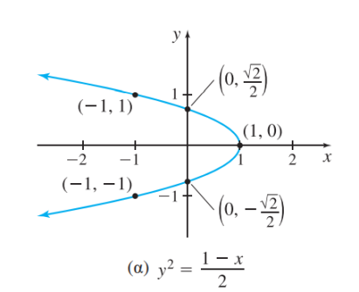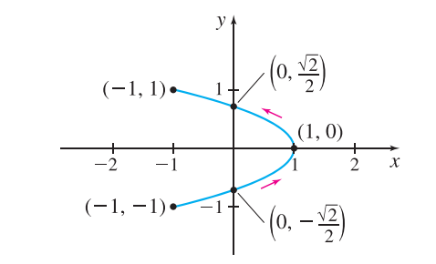

ΠΑΡΑΔΕΙΓΜΑ 5
Περιγράψτε την κίνηση ενός σώματος που κινείται πάνω σε μια καμπύλη και τη χρονική στιγμή t έχει συντεταγμένες: x(t) = 3 cost y(t) = 4 sin t 0 ≤ t ≤ 2π
ΠΑΡΑΔΕΙΓΜΑ 6
Βρείτε παραμετρικές εξισώσεις που να αντιστοιχούν στην εξίσωση y = x 2 − 4. Λύση Θέτουμε x = t.
Τότε οι παραμετρικές εξισώσεις είναι οι εξής: x(t) = t y(t) = t² – 4 −∞ < t < ∞
ΠΑΡΑΔΕΙΓΜΑ 7
Βρείτε τις παραμετρικές εξισώσεις που περιγράφουν την εξίσωση x²/ 4 + y² = 1, όπου η παράμετρος t

Λύση

Βλέπουμε τη γραφική παράσταση της έλλειψης x²/ 4 + y² = 1. Η επιλογή για τα x = x(t) και y = y(t) πρέπει να ικανοποιεί την εξίσωση x²/ 4 + y² = 1 όπως και την προϋπόθεση ότι, όταν t = 0, τότε x = 2 και y = 0. Οπότε θέτουμε: x(t) = 2 cos(t) και y(t) = sin(t)

